
GMINA MIASTA TARNOWA – TARNOWSKI RGANIZATOR KOMUNALNY przy udziale spółdzielni mieszkaniowych
INFORMUJE
O zasadach prawidłowej segregacji odpadów:

NIEBIESKI POJEMNIK
NA PAPIER


ZIELONY POJEMNIK
NA SZKŁO
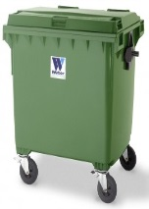

ŻÓŁTY POJEMNIK
NA PLASTIK I METAL

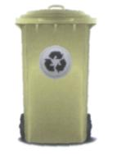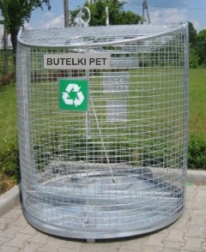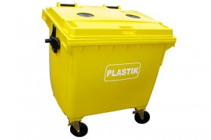

CZARNY POJEMNIK
NA ODPADY ZMIESZANE
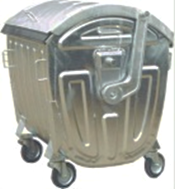
WRZUCAMY:
zeszyty, gazety, książki, katalogi, kolorowe magazyny, prospekty, foldery, worki i torby papierowe, papier pakowy, tekturę, pudełka, kartony,

WRZUCAMY:
butelki białe i kolorowe, opakowania i pojemniki szklane, słoiki bez zakrętek,

WRZUCAMY:
odkręcone i zgniecione plastikowe butelki PET, zebrane w osobnym woreczku zakrętki PET, worki
i torebki foliowe, reklamówki, folie opakowaniowe, pojemniki plasti-kowe po chemii gospodarczej, puszki po napojach, konserwach, drobny złom, kartony pokryte folią - np. opakowania po sokach czy mleku (butelki, puszki, kartony po sokach należy przed wrzuceniem trwale zgnieść)

WRZUCAMY:
pozostałe odpady, których nie wrzucamy do pojemników
na śmieci segregowane,

NIE WRZUCAMY:
kartonów pokrytych folią - np. opakowań po sokach, mleku, papieru tłustego, faksowego, termicznego, kalki, pergaminu, celofanu, zdjęć, pampersów, podpasek, tapet, worków po cemencie i wapnie,

NIE WRZUCAMY:
zakrętek, kapsli, korków, luster, szyb okiennych, szyb samochodowych, szkła zbrojonego, porcelany, fajansu, ceramiki, naczyń żaro-odpornych, żarówek, świetlówek, lamp neonowych, fluoresce-ncyjnych, rtęciowych, reflektorów, izolatorów, monitorów i lamp TV,

NIE WRZUCAMY:
styropianu, opakowań po smarach
i olejach, puszek po farbach
i lakierach, gumy, zużytych aerozoli, akumulatorów i baterii, opakowań po środkach owado i chwasto-bójczych, kremach, balsamach, paście do zębów.

NIE WRZUCAMY:
odpadów problemowych

ODPADY PROBLEMOWE - gruz budowlany i rozbiórkowy, zużyte baterie, akumulatory, opony, opakowania po farbach i lakierach, świetlówki, lampy neonowe, rtęciowe i fluorescencyjne, sprzęt RTV i AGD oraz trawy i liście ODDAJ SAMODZIELNIE do Punktów Selektywnej Zbiórki Odpadów Komunalnych
w Tarnowie przy ul. Cmentarnej lub Kąpielowej. Odpady te odbierane są w tych punktach BEZPŁATNIE ! ! !
ODPADY wielkogabarytowe oraz zużyty sprzęt elektroniczny i elektryczny odbierane będą raz na kwartał. Termin wywozu będzie podawany w gablotach ogłoszeniowych na terenie Twojego osiedla. Prosimy - nie wystawiaj takich odpadów w innych terminach! Jeżeli nie możesz poczekać, DOSTARCZ JE SAMODZIELNIE do jednego z Punktów Selektywnej Zbiórki Odpadów Komunalnych w Tarnowie.
DBAJ O SWOJE MIASTO – ŻYJ EKO-LOGICZNIE ! ! !
Przed wyrzuceniem do pojemnika:
1. Opróżnij opakowania z resztek żywności,
2. Opłucz zabrudzone opakowania niewielką ilością zimnej wody,
3. Usuń nakrętki i korki z butelek,
4. Zgnieć butelki PET, kartony, pudełka i puszki,
5. Nie rozbijaj butelek i słoików,
6. Zanieś do apteki nieużyteczne lub przeterminowane lekarstwa.

SEGREGUJ ŚMIECI – TO SIĘ OPŁACA ! ! !
Obowiązują dwie stawki - 15 zł od osoby, jeżeli odpady nie są segregowane oraz 9,90 zł
od osoby, gdy mieszkańcy je segregują. Opłatę za gospodarowanie odpadami komunalnymi uiszcza się wraz z opłatą za mieszkanie do Spółdzielni. Spółdzielnie mieszkaniowe przekazują wpłacone środki na konto Tarnowskiego Organizatora Komunalnego.

IM WIĘCEJ – TYM MNIEJ ! ! !
W Tarnowie rodziny wielodzietne będą płacić mniej - zgodnie z uchwałą Rady Miejskiej trzecie i każde kolejne dziecko w rodzinie jest zwolnione z ponoszenia opłat za śmieci. Warunkiem otrzymania stosownej dopłaty jest złożenie wniosku w siedzibie Tarnowskie Organizatora Komunalnego przy ul. Bernardyńskiej 24.

PAMIĘTAJ ! ! !
Do złożenia deklaracji do Spółdzielni o ilości osób zamieszkałych obowiązany jest każdy użytkownik lokalu zamieszkałego i niezamieszkałego, w którym powstają odpady komunalne. Jeżeli mieszkając w budynku wielolokalowym nie wykonasz segregacji odpadów
z gospodarstwa domowego według wskazówek TOK zawartych w niniejszej informacji odpowiedzialność za ewentualną zmianę stawki opłaty za wywóz odpadów komunalnych poniosą wszyscy użytkownicy lokali w nieruchomości.
JEŻELI MASZ JAKIEKOLWIEK PYTANIA CZY WĄTPLIWOŚCI
dotyczące prawidłowej segregacji odpadów
komunalnych na terenie twojego osiedla –
Administracje osiedlowe oraz Zarządy Spółdzielni
są do Twojej dyspozycji.
Dodatkowymi informacjami służy Ci równieŻ:
Tarnowski Organizator Komunalny – ul. Bernardyńska 24, 33-100 Tarnów,
tel. (14) 688 86 30, fax (14) 688 86 31, e-mail: tok@tok.tarnow.pl
www.odpady.tarnow.pl

© TARNOWSKI ORGANIZATOR KOMUNALNY

